ט' בכסלו התשע"ה
1 בדצמבר 2014
תש 2014-11953
לכבוד
חברי מליאת הועדה הארצית לתכנון ובניה של תשתיות לאומיות (ות"ל)
יועצי הוועדה

שלום וברכה,

הנדון:סדר יום לישיבת הות"ל (מליאה) מס' 11/2014
ביום 8 בדצמבר 2014

ישיבת מליאת הות"ל
תתקיים ביום שני, 8 בדצמבר 2014 (ט"ז בכסלו התשע"ה),
בין השעות: 9:00-13:00
מקום הישיבה: אולם הדיונים של הוועדה לתשתיות לאומיות
רח' יפו 232 בנין חפציבה, קומה 4, ירושלים
פרטי ישיבת מליאה מספר 11/2014
נושא מס' 1  9:00-9:15 | אישור פרוטוקול מליאה 10/2014 מתאריך 22.09.2014
נושא מס' 2  09:15-10:15 | תת"ל 66 - חניון חנה וסע שפירים | דיון לפי סעיף 77 ודיון בהמרת תסקיר בחוות דעת סביבתית עפ"י סעיף 76ג(5) בחוק
נושא מס' 3  10:15-11:15 | תת"ל 60 – קו 161 ק"ו חוצה מכתש רמון | דיון בהעברת התכנית להערות והשגות עפ"י סעיף 76ג(6) בחוק
נושא מס' 4  11:15-12:00 | הרצאה בנושא תצורות מחלפים – עופר סלעי
נושא מס' 5  12:00-12:30 | תת"ל 50 – תח"כ תרמו-סולארית במשאבי שדה | דיון בבקשה להקלה מתכנית עפ"י סעיף 149 בחוק
נושא מס' 6  12:30-13:00 | תת"ל 16 – כביש מס' 1 | הצגת משרד התחבורה - דו"ח תחבורה ציבורית כביש מס' 1 בהמשך להחלטת מליאת הוועדה מיום 10.5.2010
מוזמנים:
חברי ועדה
שוקי אמרני / בינת שוורץ / נאוה אלינסקי-רדעי | יו"ר הוועדה לתשתיות לאומיות / מ"מ – משרד הפנים
יובל ענתבי /אריאל וכסלר | מ"מ מתכננת הות"ל
אבנר סעדון/ איריס פרנקל | משרד ראש הממשלה
אלי רוזנפלד/ אמיר רשף/צחי דוד | משרד האוצר
דוד לפלר/ אילה גלדמן/ בני פירסט/ יואב צלניקר/ רם אלמוג | המשרד להגנת הסביבה
רותי פרום-אריכא / חגית ברנר/ נטע פיינשטיין | משרד החקלאות
שירלי לוי/ דורית הוכנר/ איגור סטפנסקי | משרד התשתיות הלאומיות, האנרגיה והמים
עדנה פרדו/ רנטה גומרוב  רפי אלמליח | משרד הביטחון  רשות מקרקעי ישראל
עליזה קן | משרד המשפטים
עינת גנון/ אילת קראוס/ אילן טייכמן | משרד הבינוי והשיכון
ישי טלאור/יעקב בליטשטיין/ עירית שפרבר | משרד התחבורה
דורון שמואלי | נציג ציבור
דרור בוימל | ארגון הגג של הגופים הציבורים שעניינם בשמירת איכות הסביבה
דוד ויינברג | משרד הבריאות (משקיף)

צוות ות"ל ויועצים
תמי בולר | מנהלת אגף א'
ניצן בן ארויה | יועמ"ש
ליטל ידין | ראש צוות תכנון
טלי אלברט | ראש צוות סביבה
אייל קליידר | ראש צוות סביבה
ורד ספיר חוף | מזכירת הוועדה
גדעון רבהון | מרכז פרויקטים
רינת כהן | מרכזת פרויקטים
דרור יוסף | מרכז פרויקטים

מוזמנים לנושא מס' 2– תת"ל 66 – חניון חנה וסע שפירים
יוסי גמליאלי/ אילנה שפרן | מינהל תכנון
דניאלה פוסק/שירה גליטמן | מתכננת מחוז מרכז/ נציגת מחוז מרכז
ארז שלום | מזכיר הועדה המקומית עמק לוד
מוטי רייבמן | מהנדס ועדה מקומית מצפה אפק
ראובן לבאון/מיכה קוטלר | מנכ"ל חוצה ישראל/ נציג חב' חוצה ישראל
מיכה לאונוב/שלומי שאול | אמי מתום

מוזמנים לנושא מס' 3- תת"ל 60 - קו 161 ק"ו חוצה מכתש רמון

אליסיה סיבר/ רחל קטושבסקי | מתכננת מחוז דרום/ נציגת מחוז דרום
שירה מור יוסף | מהנדסת מועצה אזורית רמת נגב
אהוד ענבר | מהנדס הוועדה המקומית מצפה רמון
נועה נאור | מינהל התכנון
שחר ניצן/ זוהר לביא | חברת החשמל
גלעד גבאי | רט"ג
אסא יהושפט | נתיבי ישראל

מוזמנים לנושא מס' 4 – הרצאה בנושא תצורת מחלפים
עופר סלעי | יועץ לות"ל

מוזמנים לנושא מס' 5– תת"ל 50 – תח"כ תרמו-סולארית במשאבי שדה

חזי קוגלר | מנכ"ל חברת כח תרמו סולארי ישראל
אלון פולישוק | מנהל הפרויקט, חברת כח תרמו סולארי ישראל
עודד אגמון | רשות החשמל
יהודה ניב | מנהל החשמל
שירה מור-יוסף | מהנדסת הועדה המקומית רמת נגב

מוזמנים לנושא מס' 6 – תת"ל 16 - הצגת דוח תח"צ כביש מס' 1

נעה אבירם | משרד התחבורה

חומר הרקע לישיבה :

נושא מס' 1 - אישור פרוטוקול
- טיוטת פרוטוקול מליאה מס' 10/2014 מתאריך 22.09.2014

נושא מס' 2 - תת"ל 66 – חניון שפירים
- בקשה לקליטת התכנית בות"ל
- סיכום דיון קונגרס מיום 20.10.14
- המלצת היועצת הסביבתית לוועדה להמרת תסקיר השפעה לסביבה בחוות דעת סביבתית

נושא מס' 3 - תת"ל 60 - קו 161 ק"ו חוצה מכתש רמון
- דברי הסבר
- תרשים סביבה
- חוות דעת ראש צוות תכנון וראש צוות סביבה
- הוראות התכנית
- תשריט מצב מוצע

נושא מס' 5 - תת"ל 50 – תח"כ תרמו-סולארית במשאבי שדה
- דברי הסבר
- מצגת היזם
- החלטת הממשלה מספר 2117
- הוראות התכנית המאושרת

נושא מס' 6 - תת"ל 16 - הצגת דוח תח"צ כביש מס' 1
- דברי הסבר

נא אשר/י השתתפות לאביגיל ב – e-mail : AvigailRe@moin.gov.il או בפקס: 02-5697997.
גישה לחומר נלווה לישיבה:
בהתאם לתיקון 101 לחוק התו"ב, חומר הרקע זמין לחברי מוסדות התכנון ולציבור שבוע לפני מועד הדיון.
הגישה לחומר הנלווה אפשרית לכלל הציבור באמצעות אתר משרד הפנים. לעמוד ישיבות הוועדה לתשתיות לאומיות לחץ כאן.

לצפייה בחומר הרקע:
- לחץ "+" בהתאם לוועדה הרלוונטית (ראה דוגמא 1).
- לחץ "+" על הדיון הרלוונטי (ראה דוגמא 2).
- בחלון שיפתח לחץ על התכנית הרלוונטית.
- חומר הרקע יופיע תחת כותרת המשנה "מסמכים".

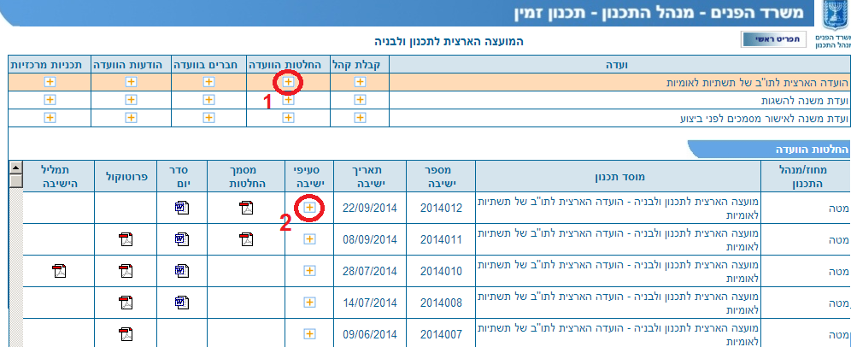

בעמוד ישיבות הוועדה לתשתיות לאומיות יפורסם מסמך ההחלטות.
פרוטוקול הישיבה המלא יפורסם עם אישורו על ידי חברי הוועדה.

לפרטים נוספים:
מזכירות הוועדה לתשתיות לאומיות
טלפונים: ניר 02-5312662, ורד 02-5312667


בכבוד רב,

ורד ספיר חוף
ממונה (מזכירת הוועדה לתשתיות לאומיות)

